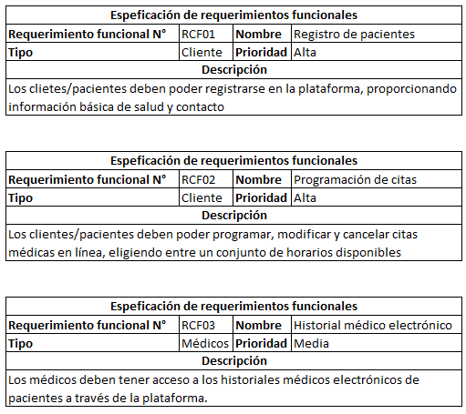Requerimientos Funcionales.

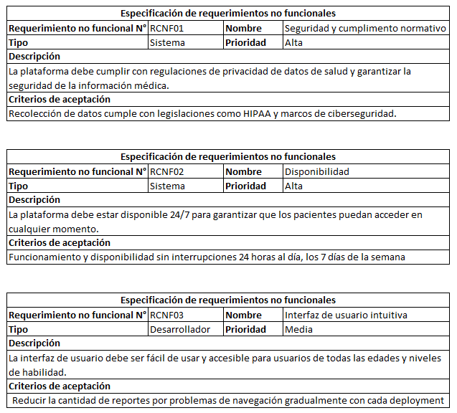 Requerimientos no Funcionales.